

高球／強森成永久會員 川普推特道賀

三立新聞網 setn.com2019年2月26日 下午4:50
記者劉忠杰／綜合報導
現年34歲的美巡賽重砲手之一的強森（Dustin Johnson），在上周拿下墨西哥錦標賽冠軍後，生涯在美巡賽奪冠場次累積達到20場，晉升為美巡賽的終身會員，從此之後，不再需要為每年的「種子資格」憂心。
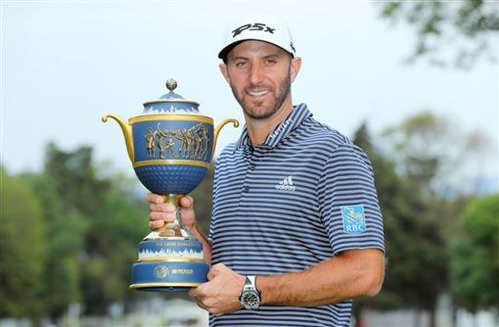
檢視相片
▲強森晉升PGA永久會員。（圖／翻攝自強森推特）
準備出訪越南、與北韓領導人金正恩會面的美國總統川普（Donald Trump），也不忘在推特發文恭喜強森，川普在推特寫道：「恭喜強森拿下個人第20場美巡賽冠軍。強森不僅是位偉大的高爾夫球員，而且也是個很棒的人。還有很大的一年在等著他。」
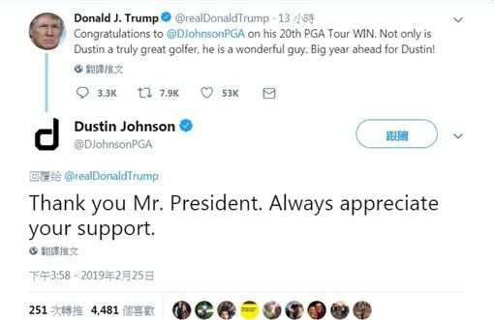
檢視相片
▲美國總統川普透過推特向強森道賀。（圖／翻攝自強森推特）
墨西哥錦標賽封王，也讓強森的世界排名重回到第2，隨時有機會扳倒現役球王羅斯（Justin Rose）重登世界球王寶座；強森在2018年5月13日被湯姆斯（Justin Thomas）拉下球王寶座時，已經蟬連世界球王達64周，
根據美巡賽規定，只要在巡迴賽拿下超過20場勝利的球員，將可自動晉升為永久會員，不需要在每季靠打比賽賺取獎金，來爭取下個球季的種子資格，當然也不需要降級去打「次巡賽（Web.com Tour）。」

